{{mi_imagen}}

**S/ {{cost_interven}} millones en el PIA Intervenciones pedagógicas**



**INSUMOS**

Base SIAF con corte {{fecha_siaf}}

Base NEXUS con corte {{fecha_nexus}}

**S/ {{tranf_remunerativas}} millones Transferidos**

**para política remunerativa docente**



**S/ {{transf_materia}} millones Transferidos**

**Distribución de materiales educativos**

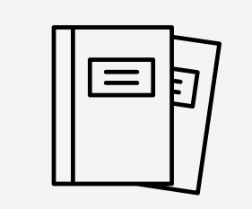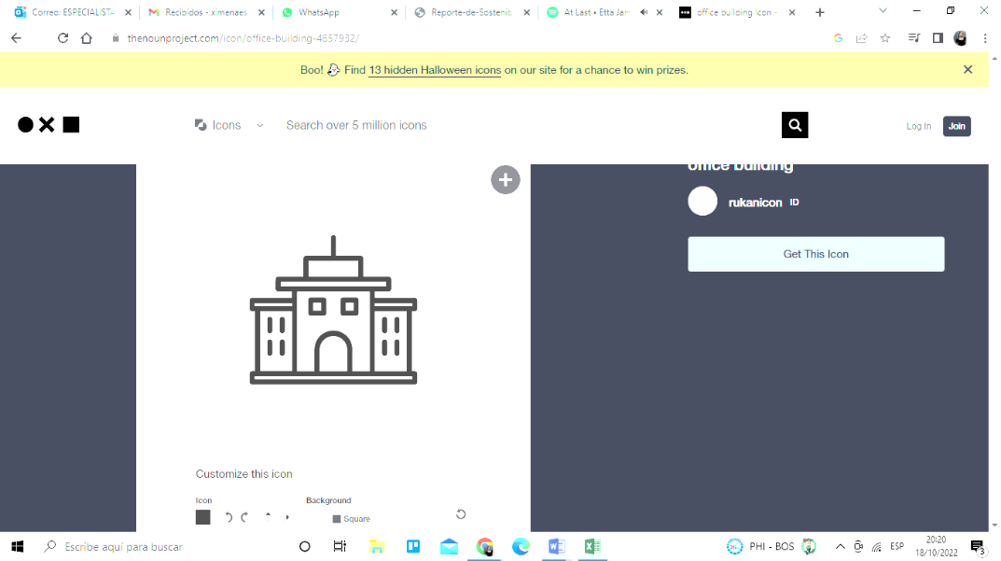

**{{mi_ejecutora}} Unidades Ejecutoras de Educación**

REGIÓN {{mi_region}}

Ayuda Memoria



Índice

1. Intervenciones y Acciones Pedagógicas (IAP) 3

2. Contratación de Personal CAS para IAP 8

3. Politica Remunerativa 12

4. Beneficios Sociales y Asignaciones Temporales de Educación Basica y Superior 14

5. Racionalización y Plazas 16

6. Anexos 19

# AYUDA MEMORIA DE LA REGIÓN AREQUIPA

# 1. Intervenciones y Acciones Pedagógicas (IAP)

* Mediante el numeral 42.1 del artículo 42 de la Ley N° 31638, Ley de Presupuesto del Sector Público del Año Fiscal 2023, se autoriza al Ministerio de Educación, a realizar modificaciones presupuestales a favor de los gobiernos regionales, hasta por el monto de S/ 264 531 490,00 (DOSCIENTOS SESENTA Y CUATRO MILLONES QUINIENTOS TREINTA Y UN MIL CUATROCIENTOS NOVENTA Y 00/100 SOLES),para el financiamiento y ejecución de las intervenciones y acciones pedagógicas señaladas en el artículo 42 de la citada Ley.
* El Gobierno Regional de AREQUIPA tiene asignado en su presupuesto institucional de apertura un monto de S/ 16,616,209.00 para el financiamiento de las intervenciones y acciones pedagógicas. Asimismo, es importante mencionar que adicionalmente se realizará transferencias de partidas con cargo a los recursos del Ministerio de Educación a favor de los Gobierno Regionales, en base a los resultados de la ejecución de los recursos asignados, conforme lo dispuesto en el marco del numeral 42.1 y 42.2 del artículo 42 de la Ley de Presupuesto 2023.
* En el Anexo N° 1 puede hallarse una descripción de las intervenciones asignadas a esta región, así como su costo.

**Tabla N° 01. Costo anual de las intervenciones y recursos disponibles en el PIA, por Unidad Ejecutora - AREQUIPA**

|  |  |  |
| --- | --- | --- |
| Unidad Ejecutora | Costo anual | PIA |
| 300. EDUCACION AREQUIPA | 1,656,725 | 484,714 |
| 302. EDUCACION AREQUIPA NORTE | 4,982,903 | 4,087,809 |
| 303. EDUCACION AREQUIPA SUR | 5,606,897 | 4,662,885 |
| 304. UGEL CAMANA | 1,126,814 | 909,336 |
| 305. UGEL CARAVELI | 1,074,956 | 846,311 |
| 306. UGEL CASTILLA | 849,993 | 711,994 |
| 307. UGEL CONDESUYOS | 719,512 | 585,567 |
| 308. UGEL ISLAY | 1,309,169 | 1,024,601 |
| 309. UGEL LA UNION | 634,235 | 548,438 |
| 310. UGEL CAYLLOMA | 1,209,721 | 958,959 |
| 311. UGEL LA JOYA | 2,313,891 | 1,795,595 |
| Total | 21,484,816 | 16,616,209 |

Fuente: Base SIAF al corte de 20 de febrero del 2023 e informes UPP

* El Gobierno Regional de AREQUIPA ha recibido un monto S/ 3,815,000.00 en transferencias con cargo a los recursos del Ministerio de Educación a favor de los Gobierno Regionales, en base a los resultados de la ejecución de los recursos asignados, conforme lo dispuesto en el marco del numeral 42.1 y 42.2 del artículo 42 de la Ley de Presupuesto 2023.

**Tabla N° 02. Transferencias realizadas para el financiamiento de intervenciones - AREQUIPA**

|  |  |  |  |  |
| --- | --- | --- | --- | --- |
| Unidad Ejecutora | PIM | Primera transferencia (DS N° XX-2023-EF) | Segunda transferencia (DS N° XX-2023-EF) | Total transferido |
| 300. EDUCACION AREQUIPA | 484,714 | 74,000 | 185,000 | 259,000 |
| 302. EDUCACION AREQUIPA NORTE | 4,087,809 | 176,000 | 440,000 | 616,000 |
| 303. EDUCACION AREQUIPA SUR | 4,662,885 | 112,000 | 280,000 | 392,000 |
| 304. UGEL CAMANA | 909,336 | 128,000 | 320,000 | 448,000 |
| 305. UGEL CARAVELI | 846,311 | 52,000 | 130,000 | 182,000 |
| 306. UGEL CASTILLA | 711,994 | 96,000 | 240,000 | 336,000 |
| 307. UGEL CONDESUYOS | 585,567 | 90,000 | 225,000 | 315,000 |
| 308. UGEL ISLAY | 1,024,601 | 90,000 | 225,000 | 315,000 |
| 309. UGEL LA UNION | 548,438 | 48,000 | 120,000 | 168,000 |
| 310. UGEL CAYLLOMA | 958,959 | 102,000 | 255,000 | 357,000 |
| 311. UGEL LA JOYA | 1,795,595 | 122,000 | 305,000 | 427,000 |
| Total | 16,616,209 | 1,090,000 | 2,725,000 | 3,815,000 |

Fuente: Base SIAF al corte de 20 de febrero del 2023 e informes UPP

* Al 22 de febrero del 2023, el Pliego Gobierno Regional de AREQUIPA ha ejecutado un monto total de S/ 900,760, lo que representa el 5.4% del PIM.

**Gráfico N° 01 Avance en la ejecución presupuestal por Unidad Ejecutora (Dev/PIM%)**

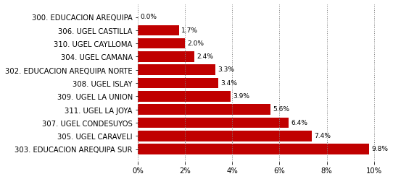

Fuente: Base SIAF al corte de 20 de febrero del 2023

* El Pliego Gobierno Regional de AREQUIPA implementa un total de 19 de intervenciones y acciones pedagógicas para el Año 2023. Las cinco intervenciones que han recibido mayores recursos en el PIM al 22 de febrero del 2023 son: Jornada escolar completa (6.13 millones), PRONOEI (4.03 millones), Convivencia escolar (1.36 millones), Supervisión de IIEE privadas (1.25 millones) y Fortalecimiento PP 0106 (0.99 millones)

**Tabla N° 03 Recursos asignados a nivel de las intervenciones y acciones pedagogicas**

|  |  |  |
| --- | --- | --- |
| IntervencionO pedagógica | Costo anual | PIA |
| 300. EDUCACION AREQUIPA | 1,656,725 | 484,714 |
| 302. EDUCACION AREQUIPA NORTE | 4,982,903 | 4,087,809 |
| 303. EDUCACION AREQUIPA SUR | 5,606,897 | 4,662,885 |
| 304. UGEL CAMANA | 1,126,814 | 909,336 |
| 305. UGEL CARAVELI | 1,074,956 | 846,311 |
| 306. UGEL CASTILLA | 849,993 | 711,994 |
| 307. UGEL CONDESUYOS | 719,512 | 585,567 |
| 308. UGEL ISLAY | 1,309,169 | 1,024,601 |
| 309. UGEL LA UNION | 634,235 | 548,438 |
| 310. UGEL CAYLLOMA | 1,209,721 | 958,959 |
| 311. UGEL LA JOYA | 2,313,891 | 1,795,595 |
| Total | 21,484,816 | 16,616,209 |

Fuente: Base SIAF al corte de 20 de febrero del 2023 e informes UPP

* La ejecución por intervención pedagógica muestra mayor avance en el Jornada escolar completa, Absorción de matrícula, CAS UGEL, Orquestando, Convivencia escolar, Supervisión de IIEE privadas, Fortalecimiento PP 0106, Secundaria en alternancia, Limpieza y mantenimiento. Es importante resaltar que Acciones comunes PP 0107 , Intérpretes de señas DEBA, PP 0147 IEST, PRONOEI, Plan de mejoras PP 0107, Fortalecimiento PP 0107, Servicio hospitalario - SEHO, Distribución de materiales educativos, Talleres deportivo recreativos - Wiñaq, Traslado docente, cuentan con recursos, pero no presentan avances

**Tabla N° 04 Avance en Ejecución Presupuestal a nivel de intervenciones pedagogicas (expresados en miles de soles)**

|  |  |  |  |
| --- | --- | --- | --- |
| Intervención pedagógica | PIM | Devengado | % Ejec |
| Jornada escolar completa | 6,125,022 | 598,369 | 9.8% |
| Absorción de matrícula | 72,432 | 6,422 | 8.9% |
| CAS UGEL | 953,559 | 71,209 | 7.5% |
| Orquestando | 234,720 | 16,786 | 7.2% |
| Convivencia escolar | 1,364,523 | 90,990 | 6.7% |
| Supervisión de IIEE privadas | 1,245,312 | 66,807 | 5.4% |
| Fortalecimiento PP 0106 | 991,803 | 35,045 | 3.5% |
| Secundaria en alternancia | 315,477 | 8,397 | 2.7% |
| Limpieza y mantenimiento | 404,055 | 6,736 | 1.7% |
| Acciones comunes PP 0107 | 34,140 | 0 | 0.0% |
| Intérpretes de señas DEBA | 67,800 | 0 | 0.0% |
| PP 0147 IEST | 0 | 0 | 0.0% |
| PRONOEI | 4,033,560 | 0 | 0.0% |
| Plan de mejoras PP 0107 | 0 | 0 | 0.0% |
| Fortalecimiento PP 0107 | 140,832 | 0 | 0.0% |
| Servicio hospitalario - SEHO | 349,684 | 0 | 0.0% |
| Distribución de materiales educativos | 0 | 0 | 0.0% |
| Talleres deportivo recreativos - Wiñaq | 83,826 | 0 | 0.0% |
| Traslado docente | 199,464 | 0 | 0.0% |
| Total | 16,616,209 | 900,760 | 53.2% |

Fuente: Base SIAF al corte de 20 de febrero del 2023 e informes UPP

# 2. Contratación de Personal CAS para IAP

* El Pliego Gobierno Regional de AREQUIPA tiene un total de 623 PEAS Programadas, para las 11 Unidades Ejecutoras que la conforman. En total, el costo estimado anual de las contrataciones es de S/ 15.29 millones de soles.

**Tabla N° 05 PEAS asignadas y costo anual de contratación- AREQUIPA**

|  |  |  |
| --- | --- | --- |
| Unidad Ejecutora | PEAS programadas | Costo anual estimado |
| 300. EDUCACION AREQUIPA | 22 | 658,406 |
| 302. EDUCACION AREQUIPA NORTE | 155 | 3,860,122 |
| 303. EDUCACION AREQUIPA SUR | 171 | 4,272,550 |
| 304. UGEL CAMANA | 34 | 821,380 |
| 305. UGEL CARAVELI | 34 | 795,106 |
| 306. UGEL CASTILLA | 22 | 515,162 |
| 307. UGEL CONDESUYOS | 16 | 424,636 |
| 308. UGEL ISLAY | 46 | 1,025,072 |
| 309. UGEL LA UNION | 14 | 338,792 |
| 310. UGEL CAYLLOMA | 26 | 609,856 |
| 311. UGEL LA JOYA | 83 | 1,971,068 |
| Total | 623 | 15,292,150 |

Fuente: Base NEXUS al corte de 20 de febrero del 2023 e informes UPP